Liceo Particular Mixto San Felipe

Unidad Técnico Pedagógica

Enseñanza Básica

**GUÍA DE TRABAJO N° 2**

**LENGUA Y LITERATURA, 8° BÁSICO**

|  |  |
| --- | --- |
| **Objetivo** | Conocer los tipos de registro del habla y aplicarlos. |
| **Instrucciones** | Lee la información de los registros del habla.  Lee las expresiones y escribe a qué registro del habla corresponden.  Escriben un texto descriptivo utilizando el registro del habla culto formal. |
| **Descripción del Aprendizaje** | Describen diferencias entre los recursos lingüísticos usados en un texto escrito.  Se expresan demostrando dominio del registro que requiere cada situación.  Demuestran dominio de la norma culta formal en sus presentaciones y otras situaciones que lo requieran. |
| **Ponderación de la Guía** | 5% de la evaluación final. |
| **Correo del docente para consultas** | [nelgueta@liceomixto.cl](mailto:nelgueta@liceomixto.cl) Profesora Lengua y literatura Natalia Elgueta,  [mjara@liceomixto.cl](mailto:mjara@liceomixto.cl) Educadora PIE Macarena Jara |

**Introducción**

Los hablantes adecuan su manera de actuar según las características de la situación que enfrentan. Por ejemplo, cuando hablas con tus amigos lo haces empleando palabras distintas a las que usas cuando hablas con un profesor, ¿entiendes?

Es bueno que sepas que existen distintos tipos de factores que influyen en el registro de habla. ¿Te imaginas cuáles son?

**- Lugar donde ocurre el acto comunicativo. - Objetivo que caracteriza el acto comunicativo.**

**- Tema de que se habla. - Relación entre los interlocutores. - Canal utilizado (oral o escrito).**

**Los registros de habla**

Existe 2 registro de habla: Culto e Inculto, y cada uno de ellos se subdivide en Formal e Informal.

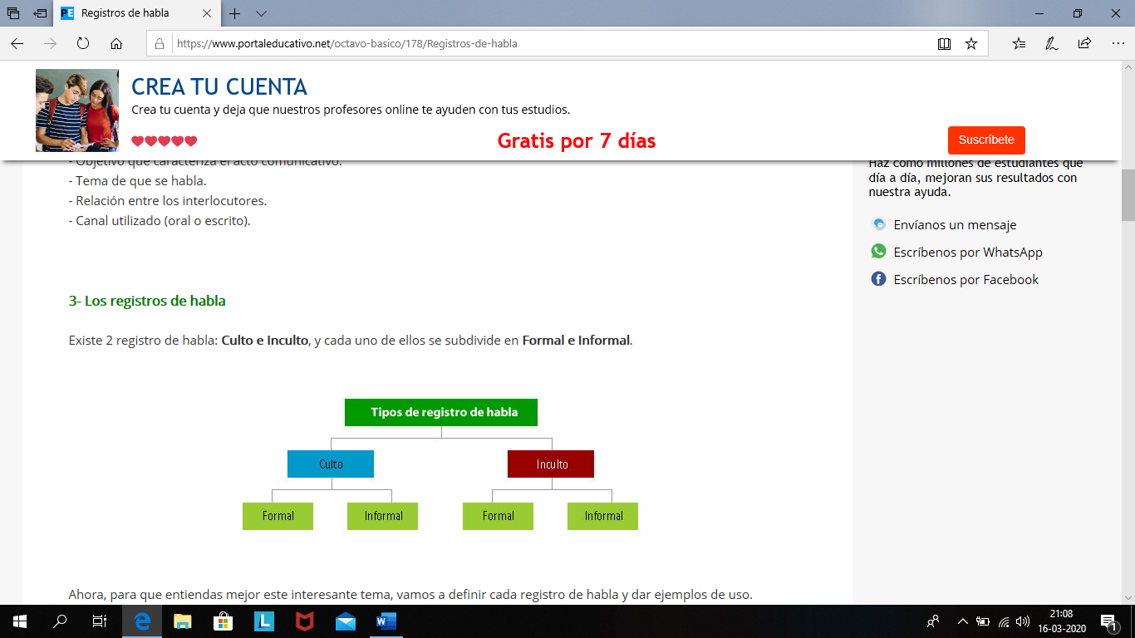

Ahora, para que entiendas mejor este interesante tema, vamos a definir cada registro de habla y dar ejemplos de uso.

**1- Registro culto formal**

El registro culto formal se centra en la transmisión de contenidos y es el que se usa en el lenguaje de los medios de comunicación noticiosos, en reuniones de trabajo, en informes, actas, ensayos y trabajos escolares, etc.

Adquirir un buen manejo de esta norma de habla de alto valor social, depende de la educación familiar y escolar. Así, cada vez que la situación comunicativa adquiere formalidad, se presentan los siguientes rasgos propios de este nivel de registro del habla:

- Los hablantes hacen uso de un léxico o vocabulario variado y preciso, evitando repeticiones, digresiones, y empleando palabras abstractas.

- Se construyen oraciones complejas y ceñidas a las normas gramaticales.

- En el lenguaje oral se controla y se dirige el lenguaje gestual.

**Ejemplo: Estimado don Carlos, qué gusto verlo. Permítame decirle que recibí su informe sobre el efecto de la contaminación en los lagos del sur de Chile y, aunque sus resultados no son alentadores, me parece una formulación sorprendente.**

**2- Registro culto informal**

El registro culto informal, centrado en la interacción personal, es el que se usa en situaciones comunicativas de carácter coloquial como en programas televisivos de entretención (matinales, misceláneos, estelares), las cartas personales, los recados, etc.

La adquisición de esta norma de habla, depende de la socialización o experiencia social y su uso es menos valorado que la norma culta formal. Así, cada vez que la situación comunicativa adquiere un nivel informal, presenta las siguientes características:

- Los hablantes hacen uso de un léxico o vocabulario no tan preciso, usan palabras concretas y no abstractas, tienden a acortar las palabras o a usar diminutivos y utiliza expresiones jergales.

- Se construyen oraciones breves y simples no ceñidas a las normas gramaticales.

- En el lenguaje oral se emplea expresivamente el lenguaje gestual.

**Ejemplo: Hola Jaime, ¿cómo estás? Ayer fui a tu casa y me dejaste plantado. Te me caíste.**

**3- Registro inculto formal**

El registro inculto formal, como la norma culta formal, está centrado en la transmisión de contenido y, aunque el hablante distingue entre una situación comunicativa formal y una informal, su escaso manejo gramatical y de vocabulario le impide cumplir las reglas sintácticas y gramaticales para una adecuada construcción del discurso.

Este registro se caracteriza por:

- Ser usado por personas que no han accedido a la norma culta en sus experiencias más cercanas y habituales. Por lo tanto, no se ciñe a las normas gramaticales.

- Léxico o vocabulario escaso y alteración fonética y morfológica de palabras.

- Usa palabras concretas y muchas veces jergales.

- No es valorado socialmente.

**Ejemplo: Buenos días don doctor, vine a verlo porque anoche tuve terrible dolor de guata.**

**4- Registro inculto informal**

El registro inculto informal, está centrado en la interacción personal, y posee muchas de las características del registro formal de esta norma:

- Es usado por personas que no han accedido a la norma culta en sus experiencias más cercanas y habituales, por lo que da cuenta de un léxico o vocabulario escaso con alteraciones fonéticas (güeno por bueno), y morfológica de palabras (abnegados por anegados, rebundante por redundante).

- Sustituye palabras con gestos y términos o frases jergales (la cana por la cárcel, el paño por la piel, el caracho por el rostro).

- No es valorado socialmente. Las personas que no han accedido a la norma culta suelen ser discriminadas por el resto de la sociedad y son objeto de burlas por su forma de hablar y sus gestualizaciones.

**Ejemplo: Y vos, que te crei brocacochi, acaso querís que te muela a palos. Ándate de aquí, esto en finitivo.**

**Actividad**

1. A partir de la información leída del registro culto formal o culto informal e inculto formal o inculto informal, lee y escribe en las siguientes expresiones a cuál corresponde, considerando el contexto y el destinatario.

|  |  |  |  |
| --- | --- | --- | --- |
| Expresiones | Registro | Expresiones | Registro |
| 1. Manso condorito que te mandaste. |  | 2. No es conveniente que se desabrigue. |  |
| 3. Me dio un bajón. |  | 4. Por si las moscas, te acompaño. |  |
| 5. Según los pronósticos, mañana no lloverá. |  | 6. Según la visión de los teóricos... |  |
| 7. Oiga, caballero, yo le tenía que decille que... |  | 8. Güeno, qué vamoh hacelle, po, así es la laif. |  |
| 9. Las relaciones internacionales entre nuestros pueblos no están supeditadas... |  | 10. Gordita, pásame el pan que está sobre la mesa |  |
| 11. No digai leseras... Es normal ese comportamiento. |  | 12. ¿Y, iñora, le ha cundío er traajoh, poh? |  |
| 13. Aquella mañana, entre sueños, se sobresaltó al estrepito de una banda militar. |  | 14. El pelao le hizo la marcación al hueso en la pichanga. |  |
| 15. Estamos preocupados por el déficit de nuestras cuentas. |  | 16. Respetado Director, les solicito su ayuda. |  |
| 17. Bacán recibimiento a la nueva presidenta en Santiago. |  | 18. Doctor vine a verlo porque tengo un intenso dolor en el estómago. |  |
| 19. Todos los días te veo bajoneao, ya poh Carlo tira pa´rriba |  | 20. Yo confiaba en ti y te me caíste. |  |

1. Escribe un texto descriptivo de 15 líneas sobre la situación que está enfrentando el país producto de la pandemia del coronavirus, recuerda que debes utilizar un registro del lenguaje culto formal

**¿Qué es un texto descriptivo?**

Un texto descriptivo es aquel que tiene por finalidad representar el aspecto de algo o alguien, explicando sus características, sus partes, o cualidades

Ejemplo:

Sistema Nervioso.

El sistema nervioso es un sistema complejo y sofisticado que regula y coordina las funciones y actividades del cuerpo. Está formado por dos divisiones principales:

El Sistema Nervioso Central - compuesto por el encéfalo y la médula espinal.

El Sistema Nervioso Periférico - compuesto por el resto de los elementos neurales.

Además del encéfalo y la médula espinal, los órganos principales del sistema nervioso son:

Los ojos.

Los oídos.

Los órganos sensoriales del gusto.

Los órganos sensoriales del olfato.

Los receptores sensoriales de la piel, los músculos, las articulaciones y otras partes del cuerpo.

[](https://www.google.cl/url?sa=i&url=https://www.shutterstock.com/es/search/estudiante%2Bescribe?image_type%3Dillustration&psig=AOvVaw1C-jCyr1Bqi1CHPunL8Syl&ust=1584497771156000&source=images&cd=vfe&ved=0CAIQjRxqFwoTCNi55ai4oOgCFQAAAAAdAAAAABAD)

Ahora te toca a ti

__________________________________________________

______________________________________________________________________________________________________________________________________________________________________________________________________________________________________________________________________________________________________________________________________________________________________________________________________________________________________________________________________________________________________________________________________________________________________________________________________________________________________________________________________________________________________________________________________________________________________________________________________________________________________________________________________________________________________________________________________________________________________________________________________________________________________________________________________________________________________________________________________________________________________________________________________________________________________________________________________________________________________________________________________________________________________________________________________________________________________________________________________________________________________________________________

|  |  |  |
| --- | --- | --- |
| **Indicadores de evaluación en la producción de texto descriptivo** | **Puntaje** | **Puntaje obtenido** |
| Describe qué es coronavirus | 2- 1- 0 |  |
| Describe la situación que enfrenta el país | 2- 1- 0 |  |
| Utiliza el registro del lenguaje culto formal | 2- 1- 0 |  |
| Escribe el texto en 15 líneas | 2- 1- 0 |  |
| Utiliza un vocabulario variado. | 2- 1- 0 |  |
| Escribe con letra clara y legible | 1- 0,5- 0 |  |
| Comete menos de 3 faltas de ortografía | 1- 0,5- 0 |  |